4月经营所得申报有税纳税人看过来————
2019年经营所得个人所得税缴款指引

2019年度经营所得个人所得税（不包括定期定额户）缴款发生变化，请关注：
1.需由自然人纳税人个人完成缴款。
2.目前提供个人三方协议和银联卡两种在线缴款模式。特别提醒，自然税收管理系统WEB端与扣缴客户端缴款模式略有不同。
3.请提前做好三方协议签订、银联卡支付等相关准备工作；尽早完成经营所得申报缴款。

自然人税收管理系统WEB端
特别提醒，WEB端申报可以在WEB端完成缴款；扣缴客户端申报后未缴款的，也可以在WEB端完成缴款。WEB端支持个人三方协议和银联卡两种在线缴款模式，同时支持在线打印电子缴款凭证至银行缴款。

一、三方协议缴税
本功能适用于已签订三方协议的纳税人在缴款时进行选择。
操作步骤：
- 点击【申报管理】-【已申报】-【未完成】，选择对应申报项目进行缴税，如有多条未缴款记录可点击【立即缴税】（仅同一个税款所属机关、收款国库的申报可合并缴税）；
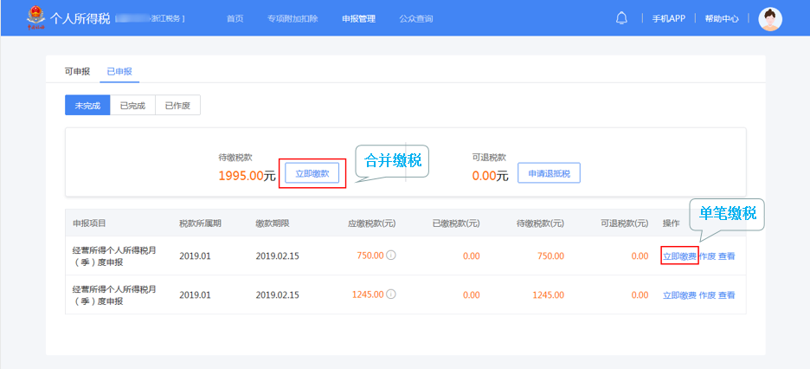
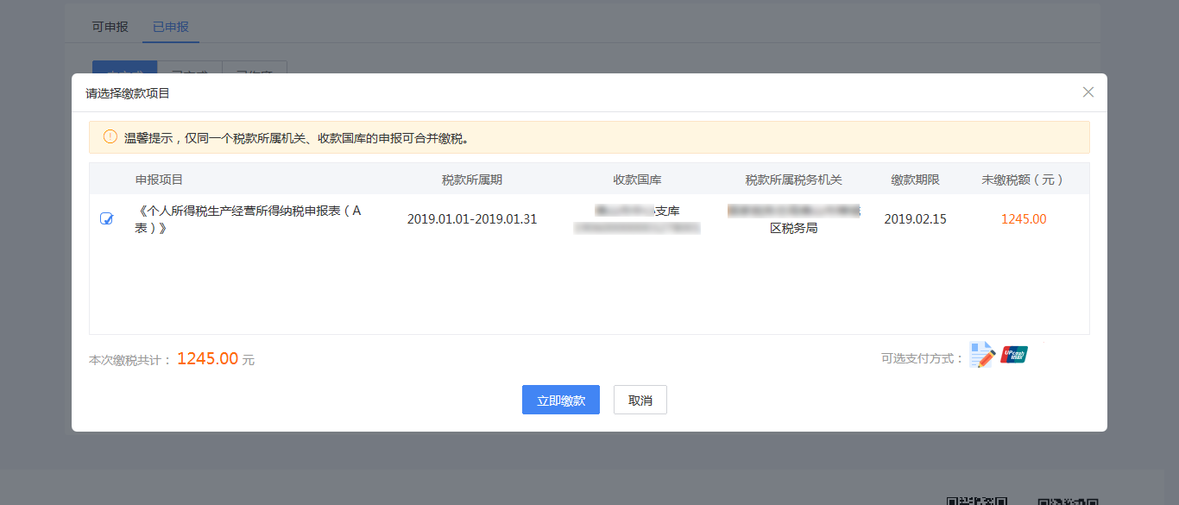
- 支付方式选择【三方协议缴款】，点击【立即支付】；
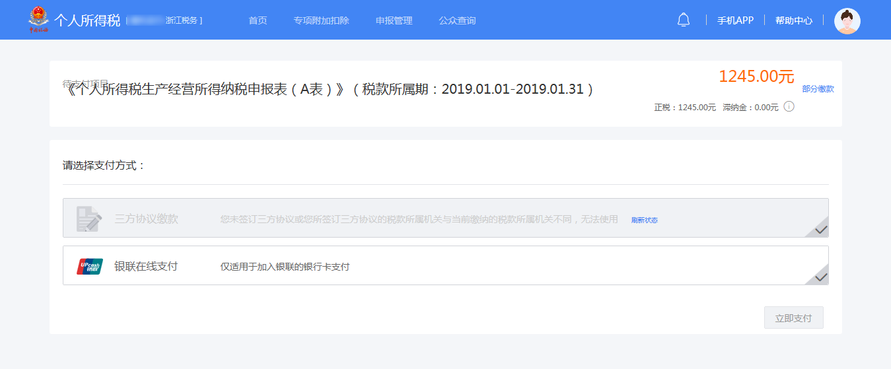
- 确认此次缴税所使用的三方协议缴款账户，点击【确定】发起扣款请求完成缴税。
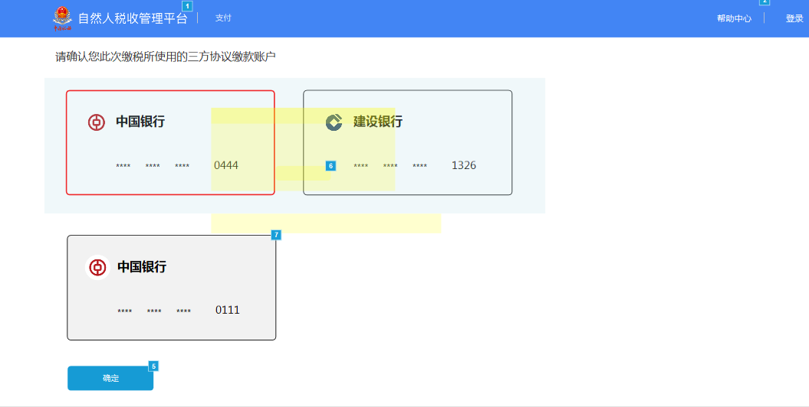

二、银联在线支付
未签订三方协议缴款的纳税人，可选择银联在线支付完成缴款。
操作步骤：
- 点击【申报管理】-【已申报】-【未完成】，选择对应申报项目进行缴税，如有多条未缴款记录可点击【立即缴税】（仅同一个税款所属机关、收款国库的申报可合并缴税）；
- 支付方式选择【银联在线支付】，点击【立即支付】；
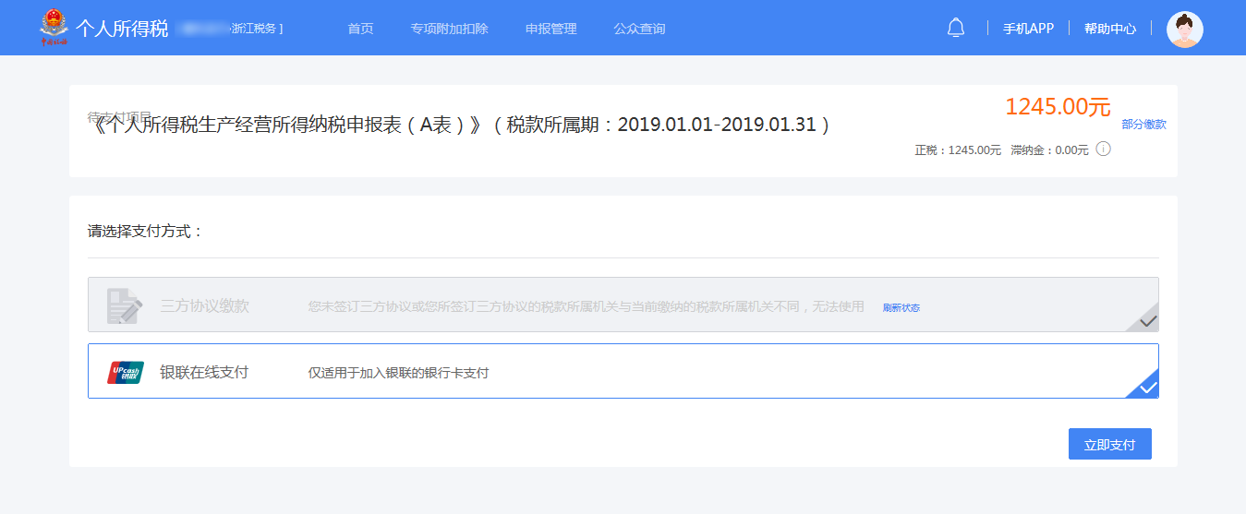
- 选择直接付款或者登录付款，发起扣款请求完成缴税。
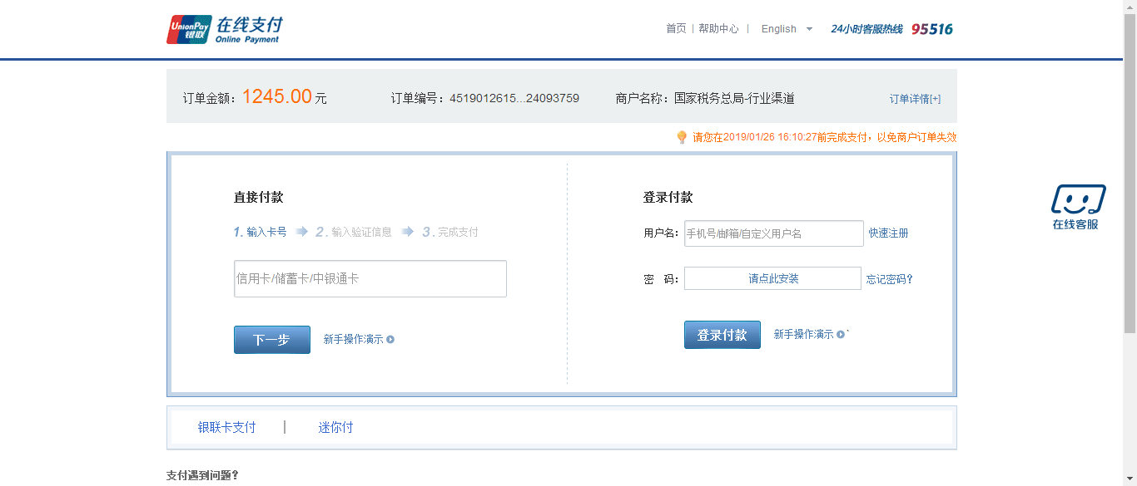

特别提醒：怎么查询已缴税情况？
点击【申报管理】-【已申报】-【已完成】，纳税人可查看已缴税情况。
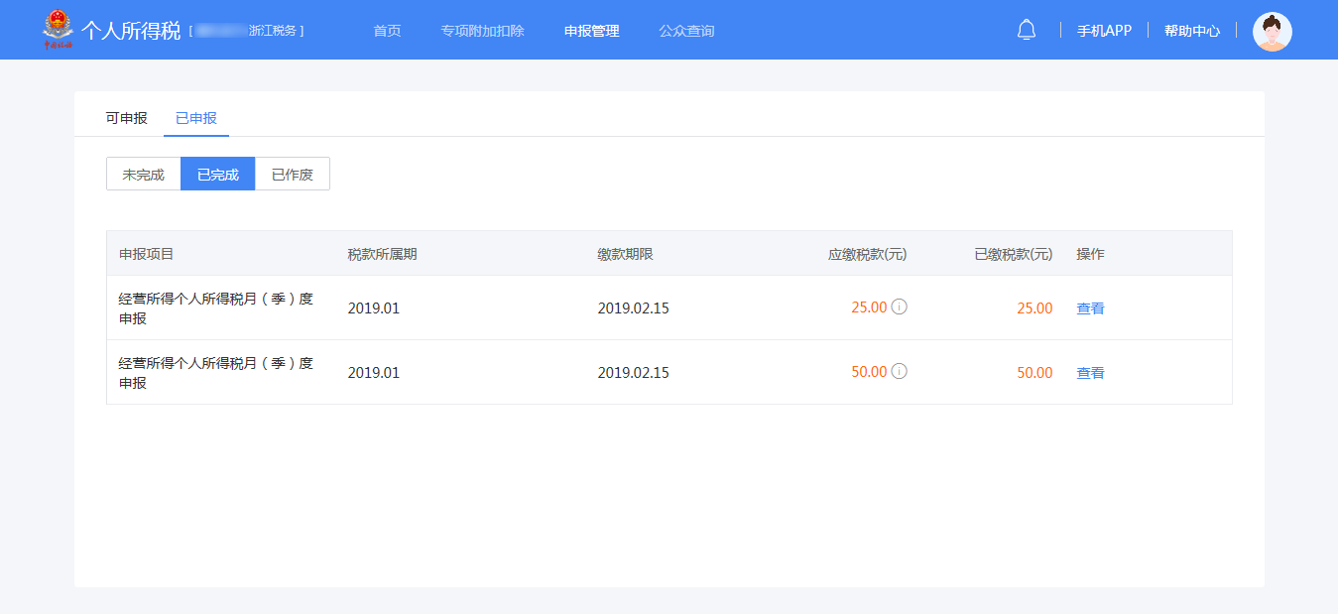

三、电子税票下载
当纳税人在办税服务厅选择缴款方式为银行端现金缴税时，可通过此功能打印税收电子缴款书，银行端查询缴税凭证生成后，请留意凭证提示的限缴日期，务必及时缴纳税款。纳税人可携带《银行端查询缴税凭证》前往线下银行柜台缴税。
操作步骤：
- 点击【申报管理】-【已申报】-【已完成】，选择对应申报项目点击【查看】；
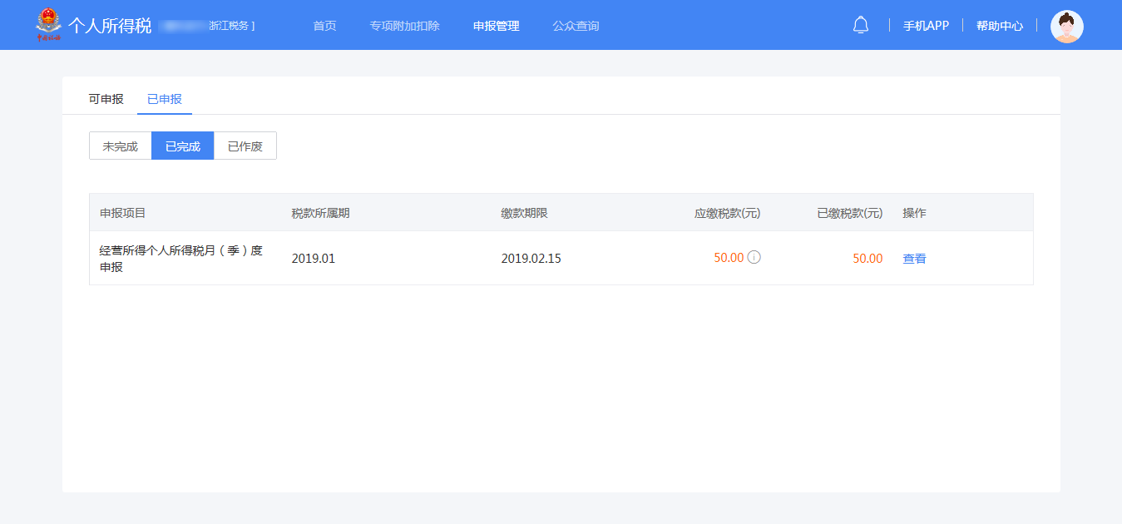
- 选择【缴款凭证】后点击【预览】，即可生成银行端查询缴税凭证。
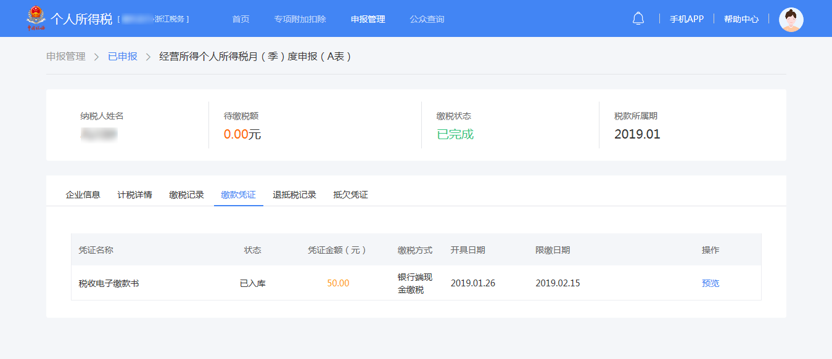
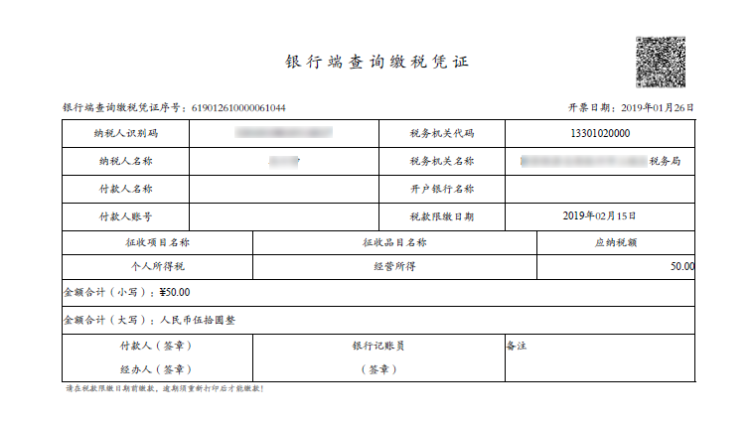

自然人税收管理系统扣缴客户端
特别提醒，扣缴客户端仅支持扣缴客户端申报记录缴款，暂不支持WEB端申报记录缴款。
银行端查询缴税：打印银行端查询缴税凭证后至商业银行缴款。

一、三方协议缴税
投资人需要和税务机关、银行签订《委托银行代缴税款协议书》才能使用“三方协议缴款”方式。已经签订过的，不需要重新签订。特别提醒，需要投资人个人签订三方协议，企业签订三方协议的，无法进行经营所得扣款。
操作步骤：
1. 申报表申报成功后，点击【税款缴纳】→【三方协议缴税】，界面下方显示欠税相关内容，包括：投资人姓名、证照号码、税款所属期起止、申报表类型、应补（退）税额、个人三方协议账户等。
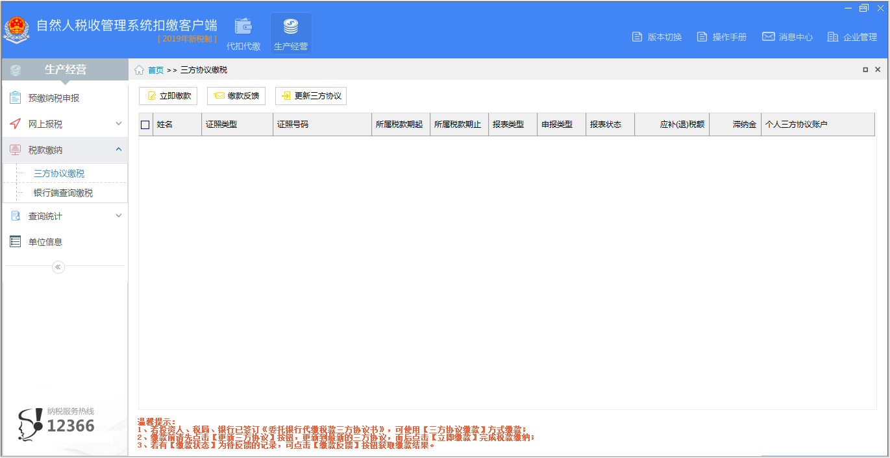
2. 投资者只有一个三方协议账户时默认为该账户，若投资者存在多个三方协议账户，则“三方协议账户”列可下拉选择需要使用的三方协议账户，选择后点击【立即缴款】完成缴款即可，若缴款失败会反馈失败提示。
注意事项：
- 首次使用“三方协议”缴税或更新过三方协议账户的，先点击【更新三方协议】，获取最新协议信息再进行缴款。
- 若有缴款状态为待反馈的记录，可点击【缴款反馈】获取缴款结果。
- 只针对本地申报成功且欠税的记录进行缴款，如果客户端重装，申报数据丢失，只能通过其他渠道缴款。

二、银行端查询缴税
操作步骤：
1. 申报表申报成功后，点击【税款缴纳】→【银行端查询缴税】，界面下方显示欠税相关内容，包括：投资人姓名、证照号码、税款所属期起止、申报表类型、应补（退）税额、滞纳金、缴款状态等。
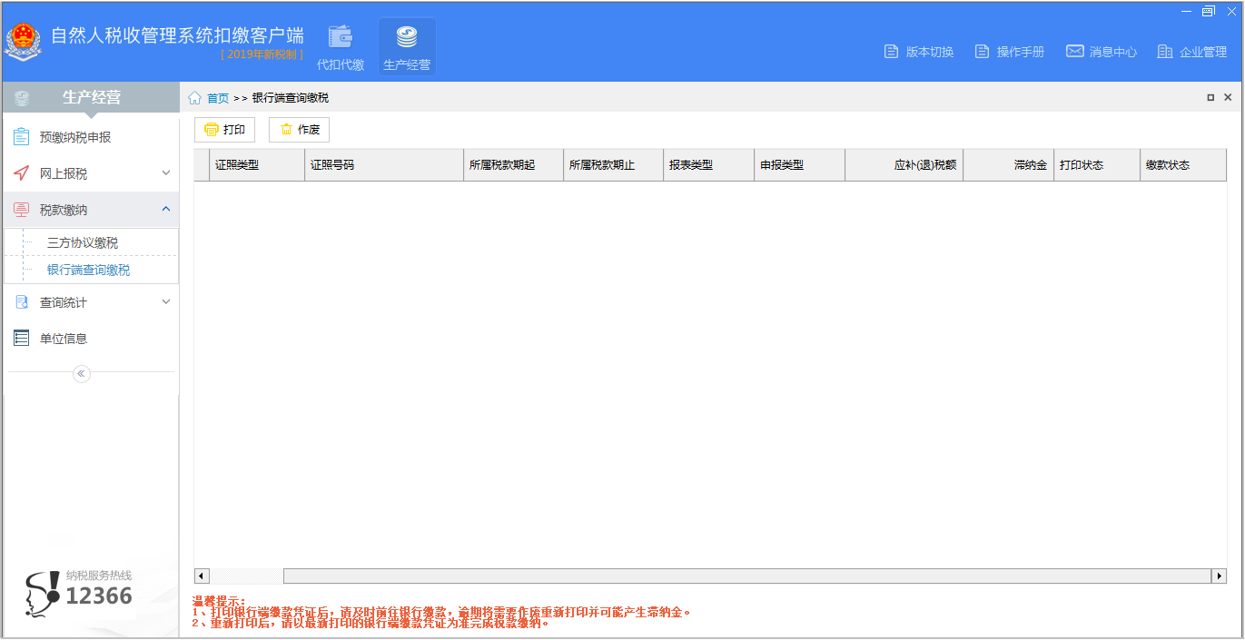
2.选择投资人待缴税记录后，点击【打印】，携带打印出来的银行端查询缴税凭证在凭证上注明的限缴期限前至商业银行柜台进行缴款，逾期将需要作废重新打印并可能产生滞纳金。若需要重新打印，点击【作废】，作废成功后，状态变更为未打印，重新点击【打印】，携带最新银行端查询缴税凭证至银行缴款。
注意事项：
- 只针对本地申报成功且欠税的记录进行缴款，如果客户端重装，申报数据丢失，只能通过其他渠道缴款。
打印状态为“已打印”，缴款状态为“已缴款”的，不允许作废。

